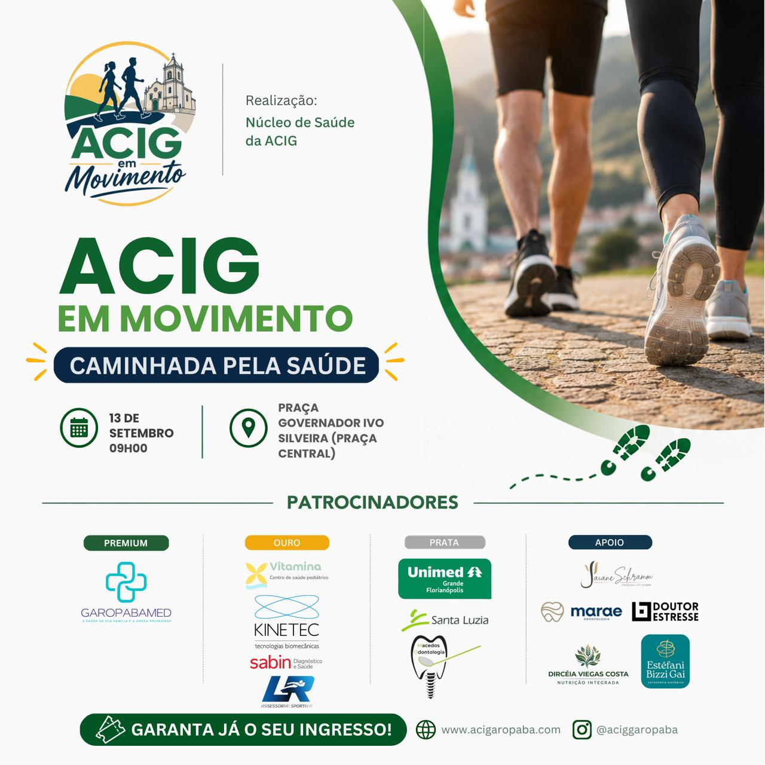
REGULAMENTO OFICIAL
ACIG EM MOVIMENTO – CAMINHADA PELA SAÚDE 3 KM
1. DO EVENTO
A Associação Empresarial de Garopaba (ACIG) promove o evento ACIG em Movimento – Caminhada pela Saúde 3 km, com o objetivo de incentivar a prática de atividades físicas, promover qualidade de vida, integração entre a comunidade e hábitos saudáveis.

2. DATA, HORÁRIO E LOCAL
- Data: 13 de setembro
- Concentração: a partir das 8h00
- Largada: 9h00
- Local de saída: Praça Governador Ivo Silveira, Centro de Garopaba/SC
- Percurso: aproximadamente 3 km
3. DAS INSCRIÇÕES
As inscrições serão realizadas pelos canais oficiais da ACIG, mediante o pagamento da taxa de inscrição:
- Associados ACIG: R$ 49,00 por participante.
- Não associados: R$ 69,00 por participante.
A inscrição será confirmada somente após a comprovação do pagamento.
As vagas poderão ser limitadas, sendo preenchidas por ordem de inscrição.
4. DA PARTICIPAÇÃO
Poderão participar pessoas de todas as idades.
- Menores de 18 anos deverão estar acompanhados por um responsável legal ou apresentar autorização assinada.
- Cada participante declara estar em condições físicas e de saúde adequadas para realizar o percurso.
- Recomenda-se que pessoas com restrições médicas consultem um profissional de saúde antes da participação.
5. KIT DO PARTICIPANTE
Cada participante regularmente inscrito receberá um kit do evento, conforme definido pela organização.
O kit será entregue em local, data e horário previamente divulgados pelos canais oficiais da ACIG.
A retirada deverá ser realizada mediante apresentação de documento oficial com foto.
6. DO PERCURSO
O percurso terá aproximadamente 3 quilômetros, com início e término conforme definido pela organização.
Todos os participantes deverão respeitar:
- a sinalização do percurso;
- as orientações da equipe organizadora;
- os agentes de trânsito e equipe de apoio;
- as normas de segurança durante todo o evento.
7. RESPONSABILIDADE DOS PARTICIPANTES
Ao efetuar sua inscrição, o participante declara que:
- está apto fisicamente para realizar a caminhada;
- participará por sua livre e espontânea vontade;
- assume integral responsabilidade por sua participação;
- autoriza atendimento de primeiros socorros, caso necessário.
8. IMAGEM E DIREITO DE USO
Ao participar do evento, o inscrito autoriza, gratuitamente, a utilização de sua imagem, voz e nome em fotografias, vídeos e demais materiais produzidos durante o evento para fins institucionais e promocionais da ACIG, sem limitação de tempo ou território.
9. CANCELAMENTO E REEMBOLSO
Em caso de desistência do participante, não haverá devolução do valor da inscrição.
Na hipótese de cancelamento do evento por motivos de força maior, a organização divulgará as medidas cabíveis por meio de seus canais oficiais.
10. DISPOSIÇÕES GERAIS
- Os participantes deverão manter comportamento respeitoso durante todo o evento.
- É proibido descartar lixo fora dos locais apropriados.
- A organização poderá alterar horários, percurso ou programação por motivos de segurança, condições climáticas ou determinação dos órgãos públicos competentes.
- Os casos omissos neste regulamento serão resolvidos exclusivamente pela Comissão Organizadora.

REALIZAÇÃO
Associação Empresarial de Garopaba – ACIG
Evento: ACIG em Movimento – Caminhada pela Saúde
Data: 13 de setembro
Horário da largada: 9h00
Local: Praça Governador Ivo Silveira – Centro – Garopaba/SC

